**2. AWS Resilience Hub에 애플리케이션을 추가하고 평가**

이제 워크로드가 배포되었으므로 Resilience Hub에 추가하고 복원력을 평가하는 방법을 살펴보겠습니다. 먼저 워크로드에 대한 복원력 목표(RTO/RPO)를 설명하는 복원력 정책을 만듭니다. 정책이 정의되면 새 애플리케이션을 만들어 Resilience Hub에 워크로드를 추가하고, 마지막으로 이 애플리케이션에 대해 복원력 평가를 실행합니다.

[정책 설정](https://catalog.workshops.aws/aws-resilience-hub-lab/en-US/prepare-and-protect/2-add-app-to-arh" \l "setting-up-the-policy)

1. [AWS Resilience Hub 콘솔](https://console.aws.amazon.com/resiliencehub/home)로 이동합니다.
2. 왼쪽 메뉴에서 Policies(정책)를 선택하고 해당 화면에서 Create r(r 만들기)을 클릭합니다
3. **제안된 정책에 따라 정책 선택** 라디오 버튼을 선택하고 정책 이름에 ARH-lab을 입력합니다. RTO/RPO 대상에 따라 사용자 지정 정책을 만들 수도 있지만 이 실습의 범위를 벗어납니다.

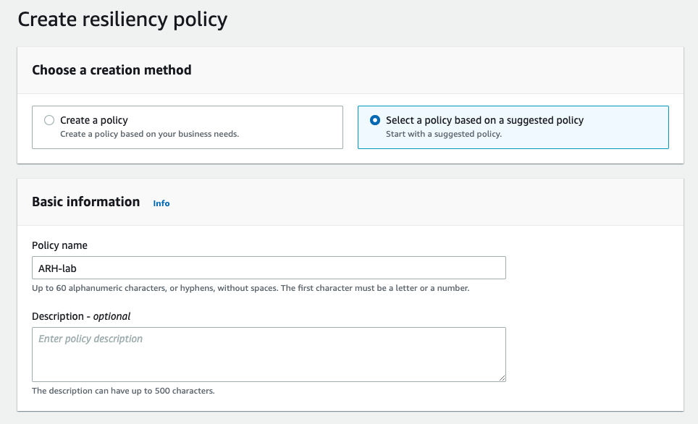

1. 제안된 **복원력 정책** 섹션에서 **중요 업무용 응용 프로그램을** 선택합니다. 드롭다운을 열어 다양한 중단 유형에 대한 RTO 및 RPO로 정책이 사용하는 것을 확인할 수 [있습니다](https://docs.aws.amazon.com/resilience-hub/latest/userguide/concepts-terms.html#disruption). 이러한 주제에 대한 자세한 내용은 [재해 복구 백서의 BCP(비즈니스 연속성 계획) 섹션에서](https://docs.aws.amazon.com/whitepapers/latest/disaster-recovery-workloads-on-aws/business-continuity-plan-bcp.html)  찾을 수 있습니다.

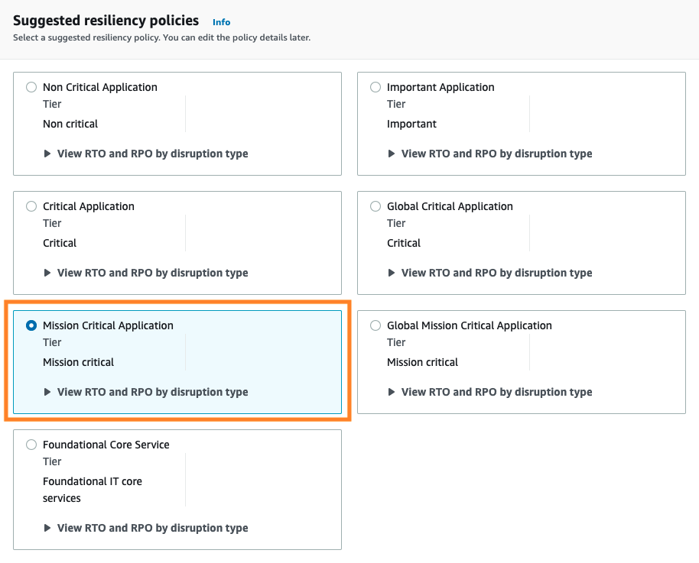

1. **만들기를** 클릭합니다. 이렇게 하면 응용 프로그램과 연결할 수 있는 복원력 정책이 만들어지고 응용 프로그램에 대한 복원력 목표가 정의됩니다.

**[어플리케이션 추가](https://catalog.workshops.aws/aws-resilience-hub-lab/en-US/prepare-and-protect/2-add-app-to-arh" \l "adding-the-application)**

1. [Resilience Hub 콘솔](https://console.aws.amazon.com/resiliencehub/)  의 주 메뉴로 돌아가서 **애플리케이션 추가를** 선택합니다.
2. 응용 프로그램 이름으로 myWebApp을 입력합니다.
3. **이 응용 프로그램은 어떻게 관리됩니까?** 를 클릭하고 [Resource **collections]**를 선택한 다음 [**Add Resource collections**]에서 **[Choose based on CloudFormation stack**]을 선택합니다.
4. **스택 선택**에서 **arh-lab-workload**를 선택합니다. CloudFormation 스택 외에도 Resilience Hub는 리소스 그룹, AppRegistry, Terraform 상태 파일, EKS 클러스터 및 Resilience Hub 내에 정의된 기존 애플리케이션과 같은 [다른 소스에서 리소스 가져오기](https://docs.aws.amazon.com/resilience-hub/latest/userguide/discover-structure.html)  를 지원합니다.

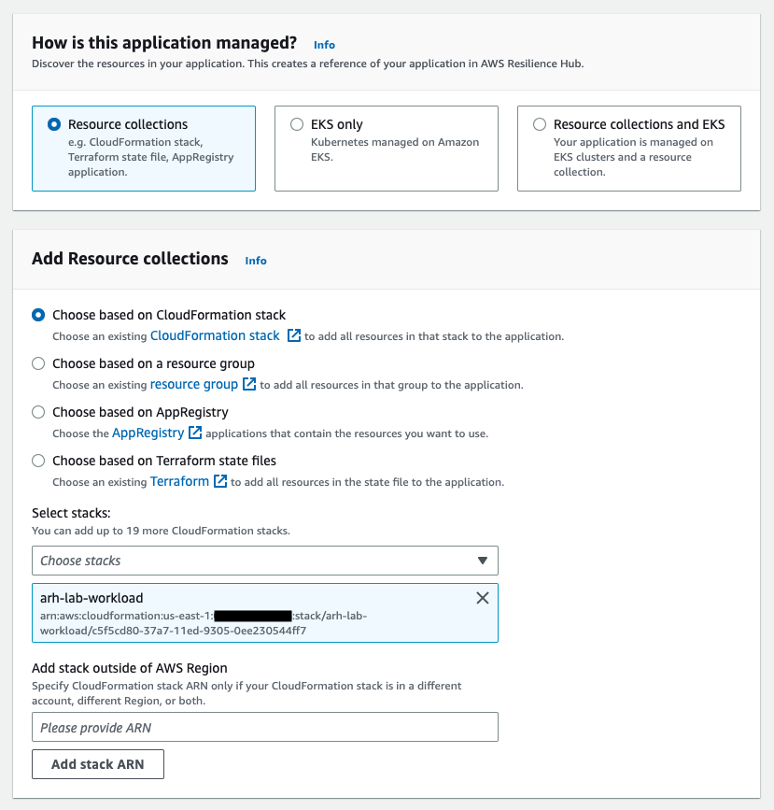

1. **Scheduled assessment**(예약된 평가)에서 Disable scheduled assessments(예약된 평가 **사용 안 함**) 토글을 클릭합니다 . 이 작업은 이 랩에서만 사용하지 않도록 설정되었으며 프로덕션 워크로드에 대해 사용하도록 설정하는 것이 좋습니다. Next(다음)를 클릭합니다
2. **리소스 식별** 페이지에서 복원력 평가에서 제외할 리소스를 선택할 수 있습니다. 이 워크숍에서는 모든 리소스(Included 열에 표시된 대로 기본적으로 수행됨)를 포함합니다 . 이러한 리소스는 **arh-lab-workload** CloudFormation 스택의 일부로 생성된 것과 동일한 리소스입니다 . 다음을 클릭합니다.

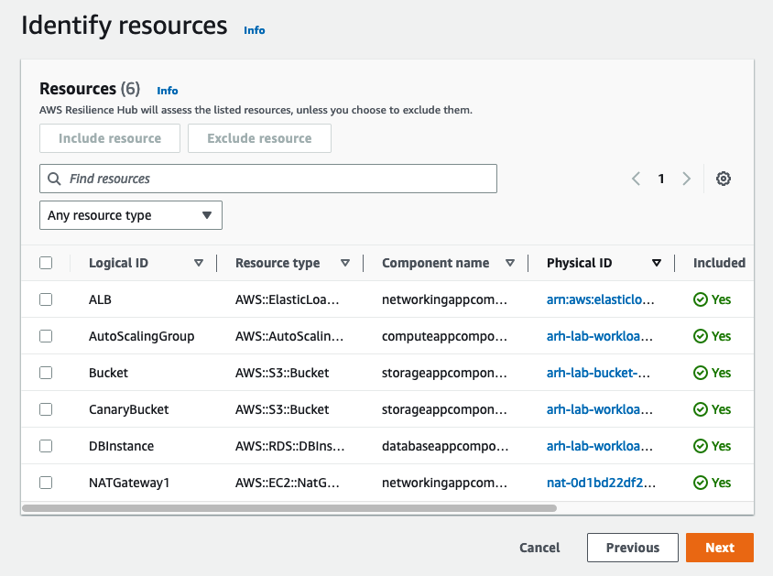

1. 그런 다음 **정책 선택** 페이지에서 **ARH-lab**을 선택하고 **다음을** 클릭합니다.

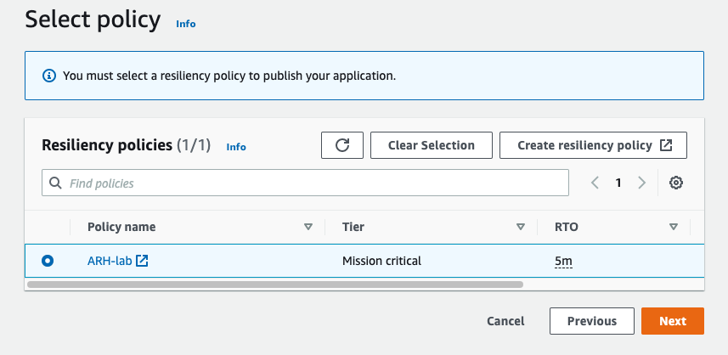

1. 마지막 페이지는 검토 페이지이며, 세부 정보를 확인하고 예상한 페이지인지 확인한 다음, **게시**를 선택합니다.

[워크로드 복원력 평가](https://catalog.workshops.aws/aws-resilience-hub-lab/en-US/prepare-and-protect/2-add-app-to-arh" \l "assessing-workload-resilience)

응용 프로그램이 게시되면 응용 프로그램에 대해 Resilience Hub에서 설명하는 워크플로를 기록해 둡니다.

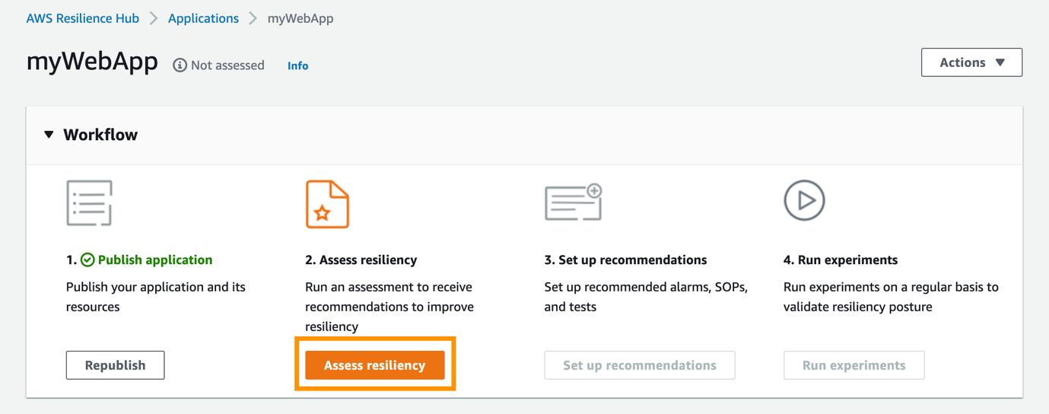

1. **복원력 평가를** 클릭하고 보고서 이름을 입력한 다음 **실행을** 입력합니다. 이제 Resilience Hub는 애플리케이션의 복원력을 평가하고 복원력 정책을 만들 때 정의된 대상과 비교합니다.
2. 그런 다음 **평가** 탭이 자동으로 선택되어야 하며, **성공**으로 이동하기 전에 상태가 잠시 **보류 중**으로 이동하는 것을 볼 수 있습니다.
3. 평가가 완료되고 상태가 성공으로 변경되면 보고서의 준수 상태를 확인합니다. 정책 b가 있음을 알 수 있습니다

평가를 완료한 후 Resilience Hub는 복원력 목표를 현재 아키텍처로 충족할 수 없다고 결정했습니다. 즉, 인시던트가 발생하는 경우 평가에 사용되는 정책에 정의된 **RTO 및 RPO 내에서** 애플리케이션을 복구할 수 없습니다 . 계속 진행하기 전에 아키텍처가 어떻게 이 문제를 일으켰는지 생각해 보십시오.

Previous

Next